8/17/2022

Presentaciones de
la asignatura
Planificación y desarrollo de proyectos en la Red (semipresencial)

Manuel Gertrudix Barrio – Alejandro Carbonell Alcocer
UNIVERSIDAD REY JUAN CARLOS – BURJC DIGITAL burjcdigital.urjc.es

Esta obra está bajo una Licencia Creative Commons Atribución 4.0 Internacional

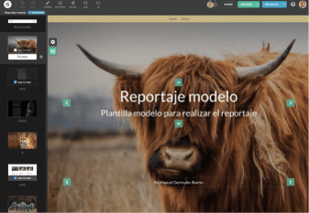
2022/2023

Planificación y desarrollo de proyectos en la Red

Presentación inicial
Manuel Gértrudix – Alejandro Carbonell

base del éxito
La organización, la

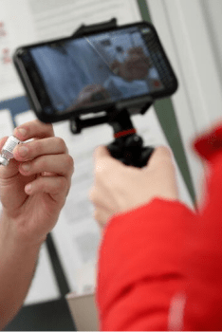
Ciencia ciudadana para impulsar la Economía Circular y el Desarrollo sostenible

Pacto Verde - Unión Europea

- Elaborar un reportaje multimedia que contribuya a mejorar el conocimiento de los jóvenes sobre la Economía circular y el desarrollo sostenible
- Incluyendo cómo pueden participar activamente en el cambio de modelo

Enfoque de este curso

Gestos que cambian tu mundo

¿Qué podemos hacer para impulsar la implicación de los jóvenes sobre el cambio de modelo hacia modelos sostenibles como el que propone la Economía Circular?

. - • NA CLASSROOM CIBERIMAGI NARIO

X G
Accede Aprende Amplía Cu io noy
Recu rsos Edu cativos Abie rtos Recur sos de 10 asig natu ras Extien de tu conoc i mie nto

Tenemos tres bloques de trabajo

Bloques de trabajo

Teoría

30% de la nota

Examen presencial (3p) Trabajo individual Temas 1 a 6
Contenidos teóricos

Laboratorio

60% de la nota

Trabajo en grupo online Proyecto periodístico digital
Diseño y Desarrollo proyecto

Prácticas

10% de la nota

Trabajo individual online Prácticas de html y css
4 cuestionarios online

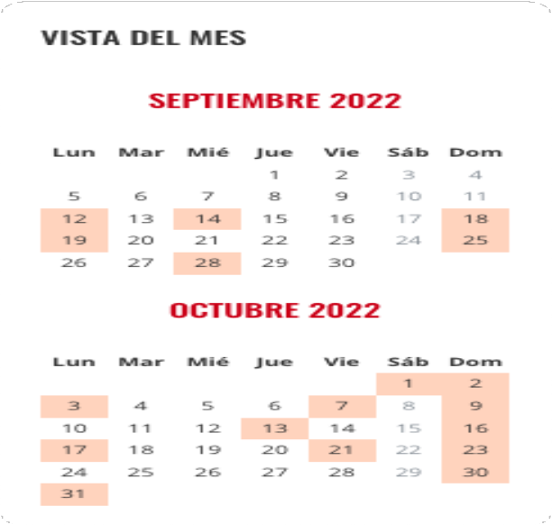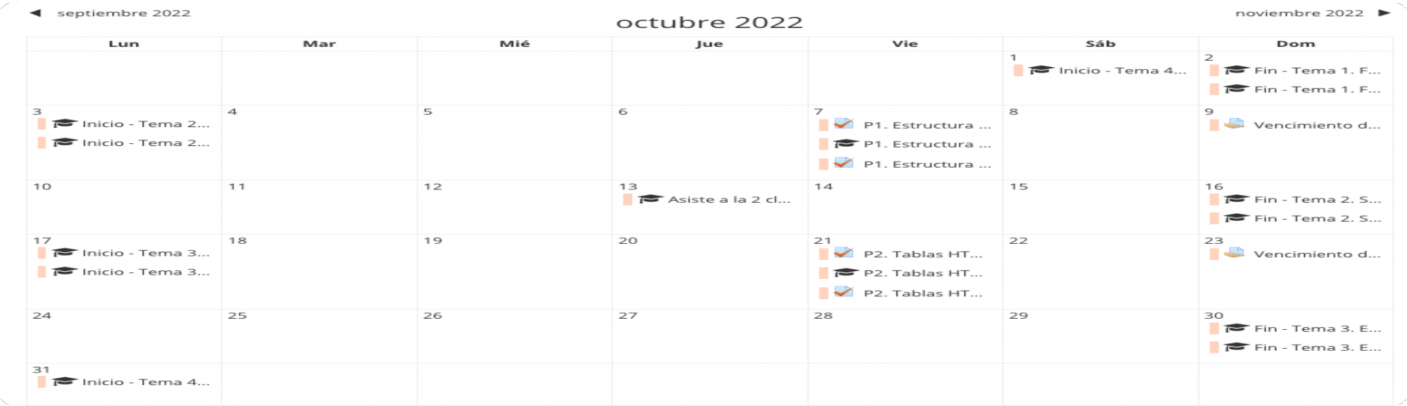

30%

Mapa de contenidos

B1. Formatos de comunicación multimedia
audiovisuales
Tema 1. Formatos de comunicación multimedia y
Tema 2. Soportes y medios

B2. Planificación y diseño de proyectos multimedia
Tema 3. Estrategias y procesos de Planificación y diseño

B3. Arquitectura de proyectos multimedia
Tema 4. Diseño centrado en la experiencia de usuario Tema 5. Estructura de los contenidos multimedia

B4. Desarrollo de proyectos en la Red
Tema 6. Creación y desarrollo de proyectos
Tema 7. Sistemas, herramientas, aplicaciones y servicios.

Contenidos en Aula Virtual
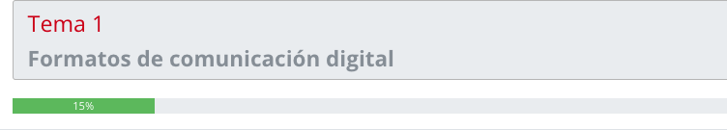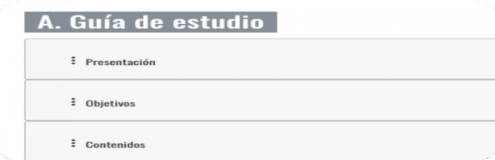

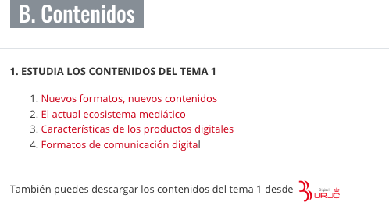
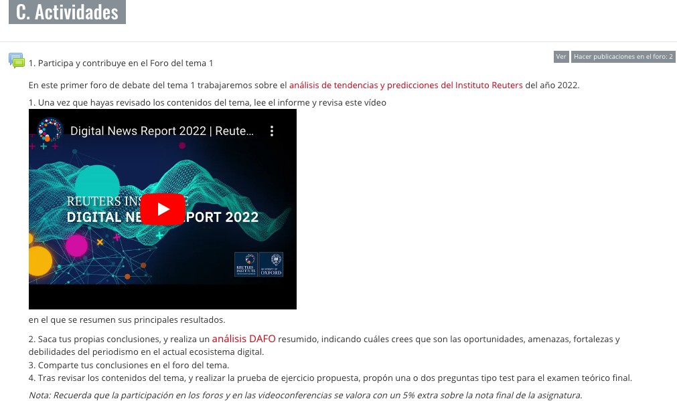

Proceso de trabajo Teoría

Cada tema tiene un ciclo de dos semanas Se dispone de materiales para su estudio.
Guía de estudio inicial por tema

Materiales en formato navegable y para impresión

Actividades
Foro por cada tema, orientado a una actividad concreta (nota extra 5%)

Prueba preparatoria del examen, por cada tema.

Debes proponer una o dos preguntas por tema para el examen a través del foro.

Actividad de intercambio de información en twitter #digitalurjc

Evaluación
Examen presencial tipo prueba objetiva [22/1/23, 15-17 horas]

30% de la calificación

10%

contenidos de las prácticas

Lenguajes web

HTML5 CSS3

Objetivo: Entender aspectos básicos del código

Proceso de trabajo Prácticas
Hay cuatro bloques de prácticas
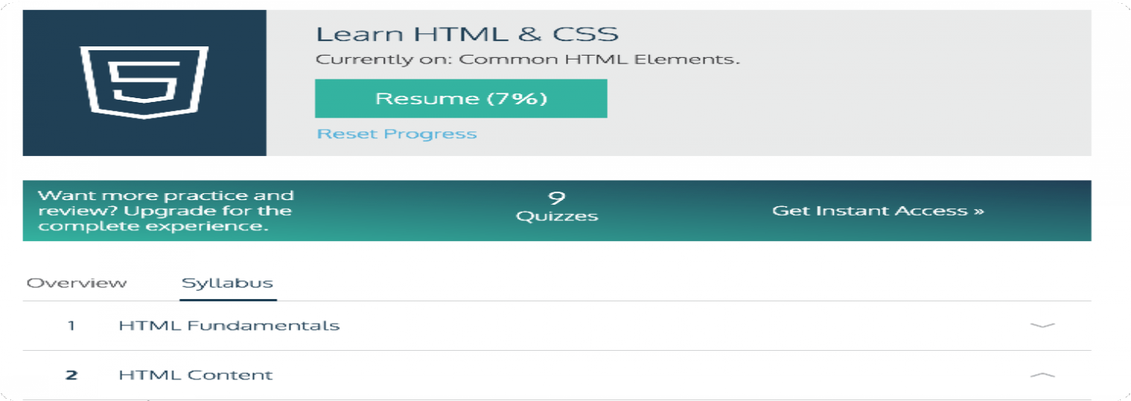1 cada 2 semanas entre octubre y noviembre Trabajaremos con el curso HTML y CSS de Codeacademy

Proceso de trabajo Prácticas

Actividad
Realización de los bloques del curso por práctica (según la secuencia establecida)
Evaluación 10%
4 test online tipo prueba objetiva, 1 por práctica [cada una 2,5%] Fechas (siempre en viernes)
7 de octubre
21 de octubre
4 de noviembre
18 de noviembre
Abierta 24h, pero cuando se lanza se dispone de 14 minutos para 10 preguntas

60%

Equipos de trabajo

Grupos de entre 3 y 5 componentes

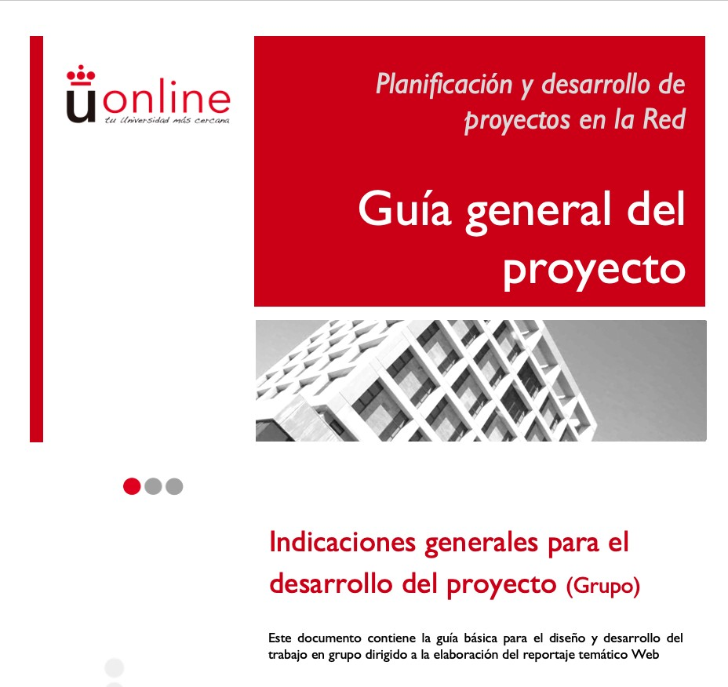Proceso de trabajo Laboratorio

Elaboración de un reportaje multimedia en grupos (entre 3 y 5 componentes) y desarrollo de un Social Media Plan para su difusión
El público objetivo son estudiantes de Enseñanza Secundaria (13-16 años)
Trabajaremos con la plataforma Shorthand
Cada grupo dispondrá de acceso a un espacio de trabajo para la integración del reportaje dentro del Team PDPR-2022-2023
Hay que aplicar diferentes aplicaciones y herramientas que iremos trabajando a lo largo del curso.
Toda la información está en el documento “Guía general del proyecto”

Proceso de trabajo Laboratorio

Actividad
Tres fases:
- Enfoque y tratamiento del proyecto a partir del briefing inicial

- Plan de proyecto

- Elaboración de reportaje

Evaluación
20% - Plan de proyecto

40% - Elaboración y publicación del reportaje

Enfoque de este curso
Ciencia ciudadana para impulsar la Economía Circular y el Desarrollo sostenible
Elaborar un reportaje multimedia que contribuya a mejorar el conocimiento de los jóvenes sobre la Economía circular y el desarrollo sostenible
Incluyendo cómo pueden participar activamente en el cambio de modelo
Reconocimiento al mejor reportaje: Proyecto eCOMCIENCIA

Ejemplos de temáticas - gestos
¿Qué podemos hacer para impulsar la implicación de los jóvenes sobre el cambio de modelo hacia modelos sostenibles como el que propone la Economía Circular?
¿Has pensado que implicaciones tiene un gesto cotidiano como lavarse los dientes y dejar corriendo el agua, tirar en el sitio equivocado un residuo o comprar una fruta tropical que procede de miles de kilómetros de distancia?
- ¿Cuánta agua se consume?

- ¿Qué sucede después con el residuo cuando parece que desaparece?
- ¿Qué impacto tiene transportar esa fruta desde tan lejos?

Breve vídeo Imagen representativa

Problema que genera
Texto, imágenes, recursos

Información para entender el problema. Documentación explicativa para
entenderlo y cómo solucionarlo
Recursos multimedia, textos, imagen, vídeo...

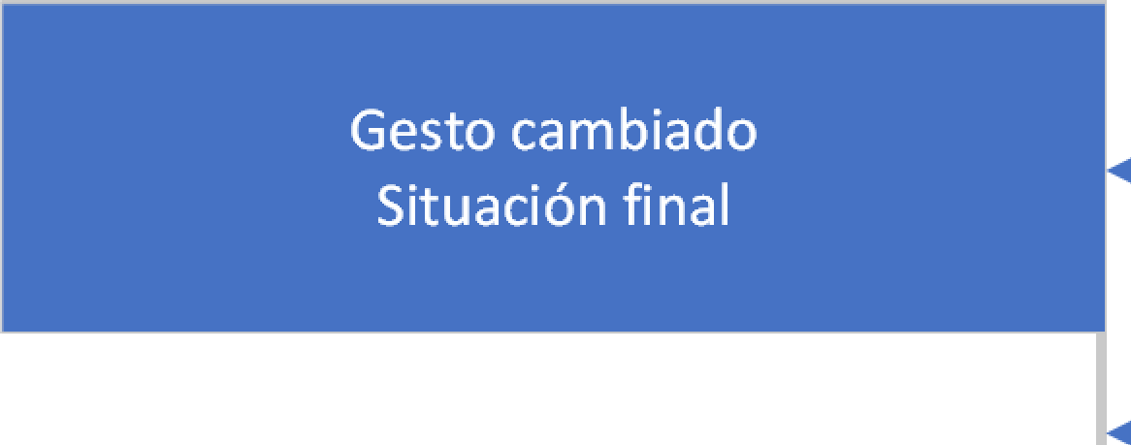
Solución
Texto, imágenes,
recursos
Breve vídeo
Imagen representativa
Referencias

Lista de referencias

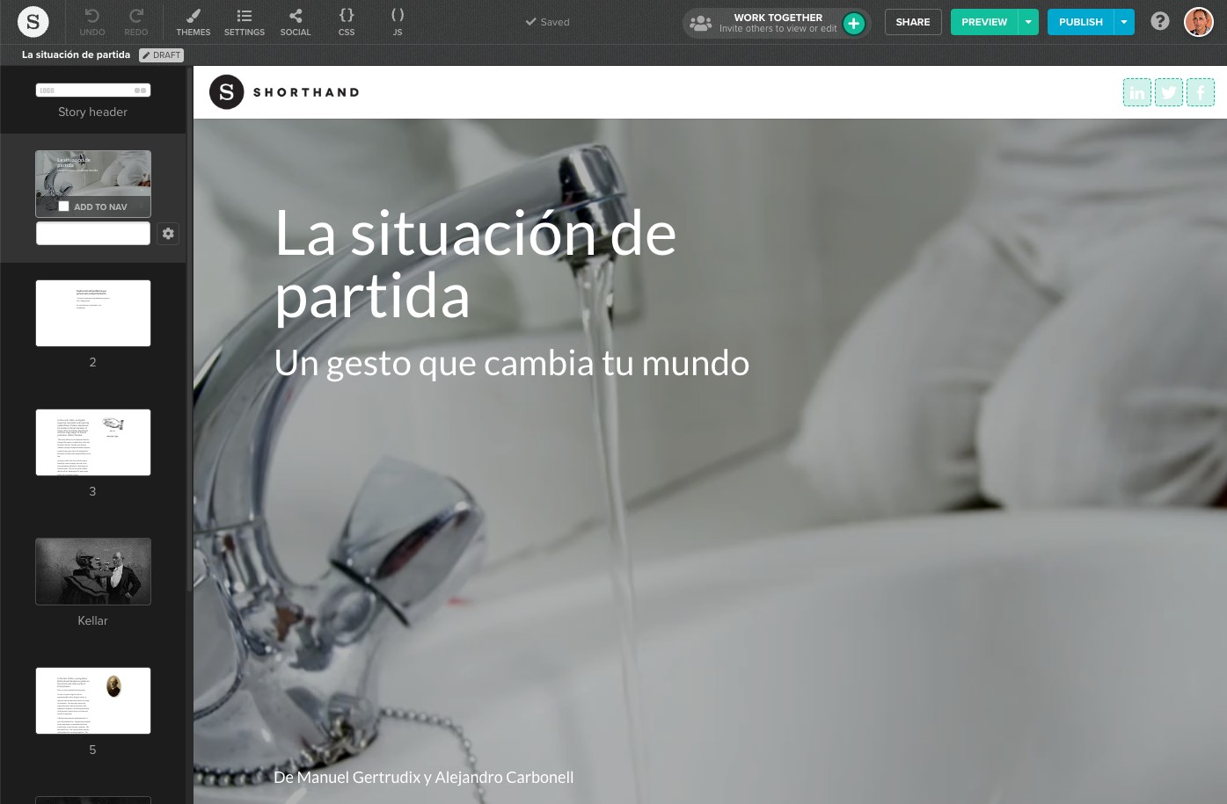

Y AL FINAL....
Publicaremos los mejores reportajes en la web del proyecto eCOMCIENCIA

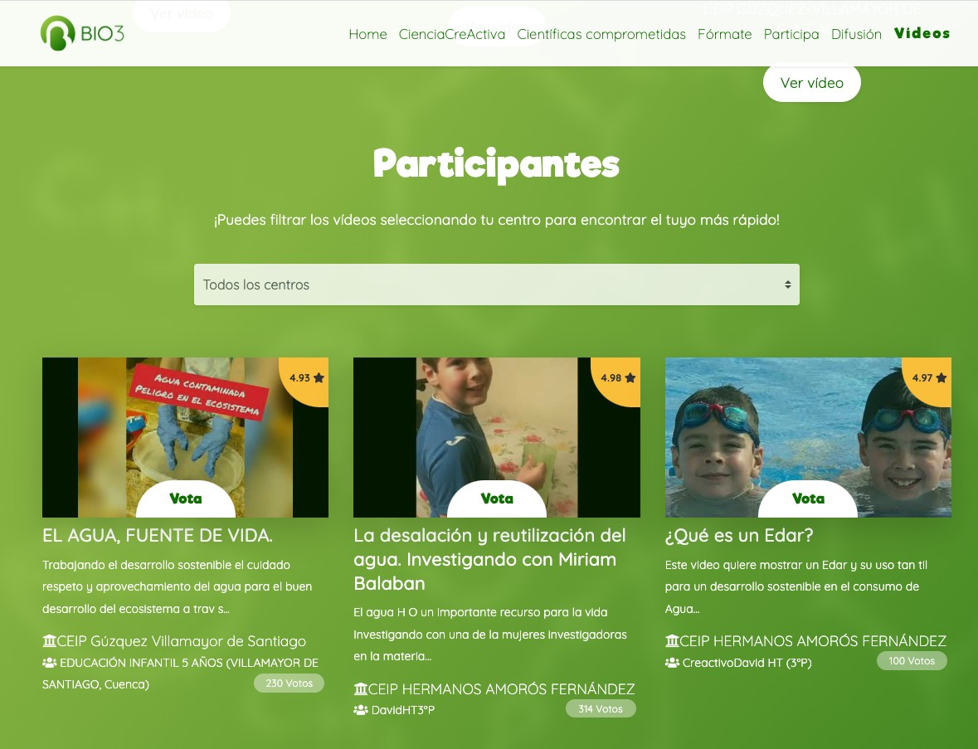
Estudiantes y docentes de Secundaria votarán los reportajes y elegirán los mejores

En abril-mayo de 2023 se realizará una jornada del proyecto y se entregarán unos reconocimientos a los mejores reportajes

Proceso de trabajo Videoconferencias

Secuencia de videoconferencias: Inicial: J 15 de septiembre

Videoclase 1: X 28 de septiembre

Videoclase 2: J 13 de octubre

Videoclase 3: X 2 de noviembre

Videoclase 4: X 23 de noviembre

Videoclase 5: X 14 de diciembre

Actividades:
Explicación de herramientas y servicios para el desarrollo del proyecto

Dudas sobre las prácticas (código)

1 hora de duración (16:00-17:00)

Primeras tareas

- Creación del grupo de trabajo
  - Antes del domingo 25 de septiembre

  - La agrupación se realiza, de forma individual, a través de la actividad de creación de grupos de Aula Virtual
  - Recordad: grupos de entre 3 y 5 componentes
- Completar perfil personal
  - Incluir foto, si no la tenéis
- Cumplimentar encuesta inicial de la asignatura
- Cumplimentar autoevaluación sobre la Guía de estudio

Evaluación

Realización obligatoria de todas las actividades: Teóricas y Prácticas
- Fundamental la actividad y participación en los foros y en las videoclases (Puntuación extra: Hasta 5%)

Teoría Prueba test presencial (3p)
Laboratorio
Plan proyecto (2p) Desarrollo (4p)
Prácticas
Pruebas online (1p)

Tutorías

Presenciales
Fuenlabrada (Despacho 234 – Departamental I)
Escribir correo y fijamos la reunión

En Aula Virtual Teams
Correo interno de Aula Virtual (no se contestarán correos por otra vía)

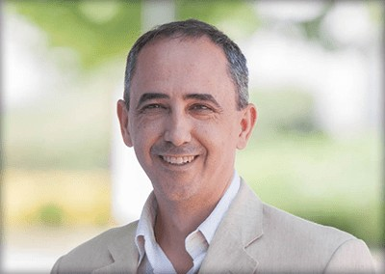

2022/2023

Planificación y desarrollo de proyectos en la Red

Presentación inicial
Manuel Gértrudix – Alejandro Carbonell

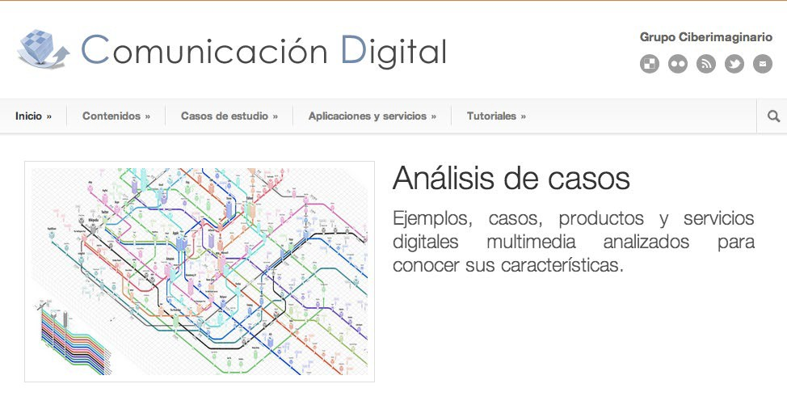

Hosting
Manuel Gértrudix y Alejandro Carbonell

2. Soluciones de hosting
Criterios de selección
- Soporte técnico
- Garantía de servicio (Uptime)
- Almacenamiento y flujo
  - Espacio de disco

- Gestión de
- Protección
  - Antivirus
  - Antispam

dominios

  - Ancho de banda – Transferencia mensual
- Accesos
  - FTP, FTPweb, SSH
- Lenguajes y BBDD
  - Lenguajes interpretados: PHP, Perl, Python
  - BBDD: MySQL, PostgreSQL
  - CGI
  - Directorios con contraseña
- Panel de control
- Seguimiento
  - Estadísticas
  - Ayuda SEO

2. Soluciones de hosting Gratis – De pago

2. Paneles de control

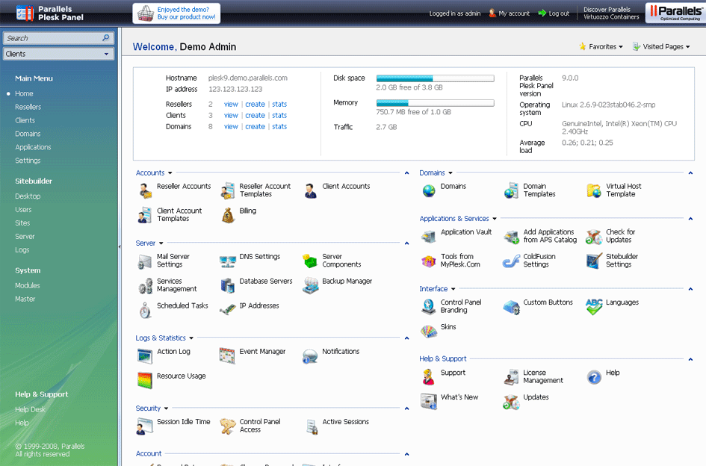

2. Paneles de control

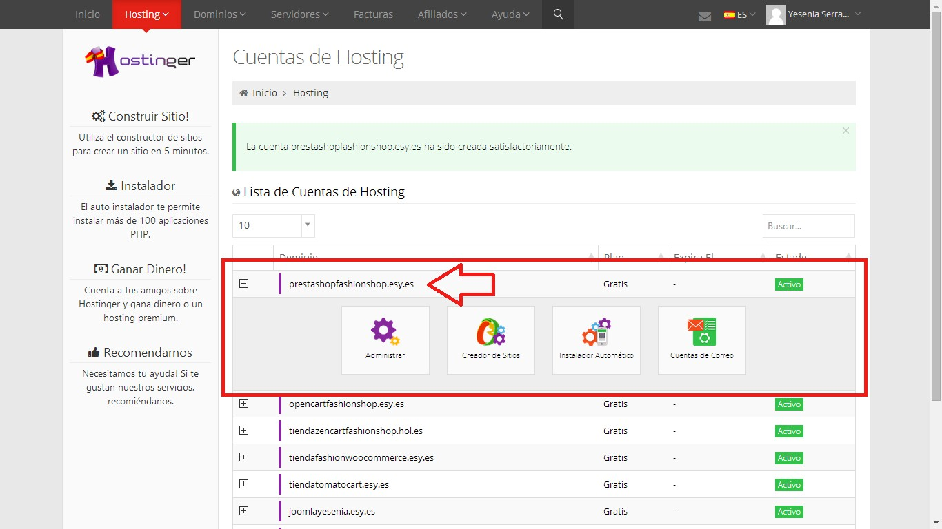

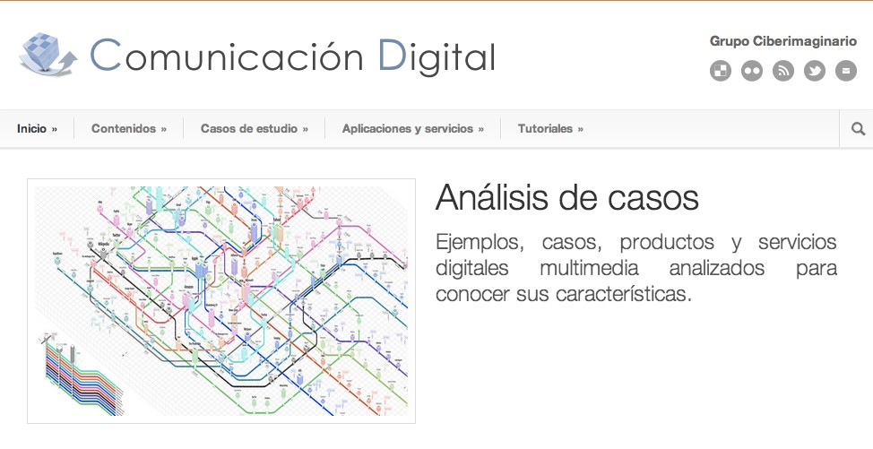

Protocolos de Internet
Manuel Gértrudix y Alejandro Carbonell

Protocolos de Internet>Datagramas
- Los datos circulan en Internet en forma de datagramas (también conocidos como paquetes).
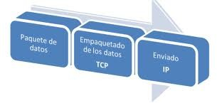
- Los datagramas son datos encapsulados, es decir, datos a los que se les agrega un encabezado que contiene información sobre su transporte (como la dirección IP de destino).
- Los routers analizan (y eventualmente modifican) los datos contenidos en un datagrama para que puedan transitar.

Protocolos de Internet TCP/IP

Acceso web:
- HTTP (Hyper Text Tranfer Protocol)
Transferencia de ficheros:
- FTP (File Transfer Protocolo)
- SSH (Secure Shell)

Otros:
- SMTP, POP…

Protocolos de Internet TCP/IP

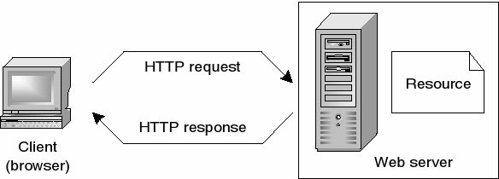

HTTP

Puertos de conexión

Protocolo | Puerto
HTTP | 80
HTTPS | 443
FTP | 20 y 21
SSH | 22
RDF | 3389
SMTP(S) | 25
IMAP | 143
IMAPS | 993
POP3 | 110
POP3S | 995
DNS | 53

Protocolos de Internet TCP/IP

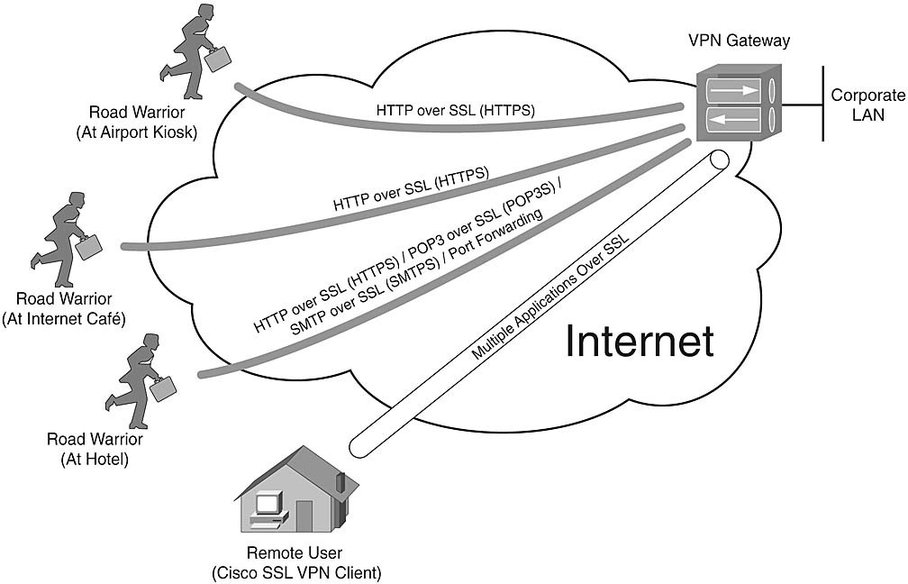

SSL ➔ HTTPS / VPN

Protocolos de Internet TCP/IP

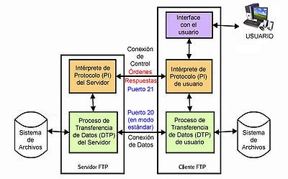

FTP

Protocolos de Internet TCP/IP

Clientes FTP Clientes FTP basados en web
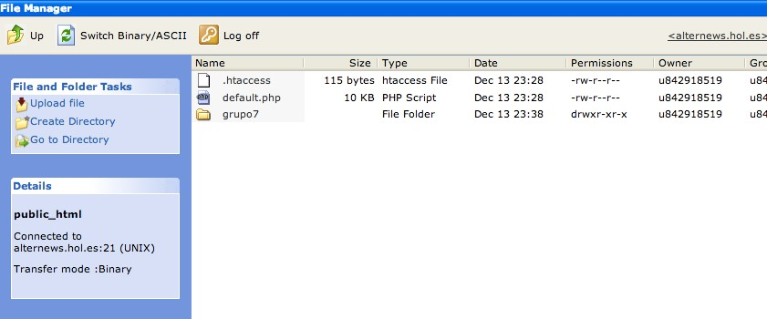
Cliente 2 - Hostinger
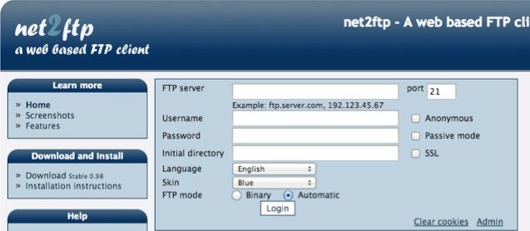
Cliente servicio web Net2FTP

Protocolos de Internet TCP/IP

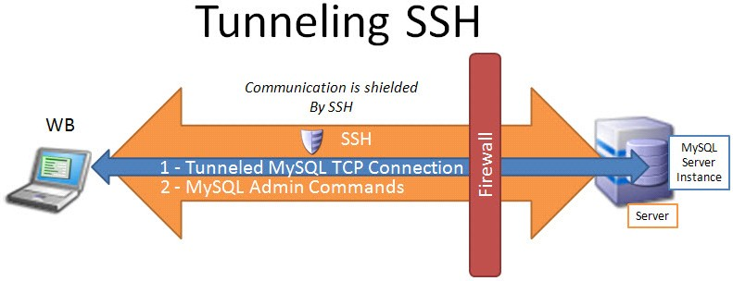
SSH

Sistema de dominios
Manuel Gértrudix y Alejandro Carbonell

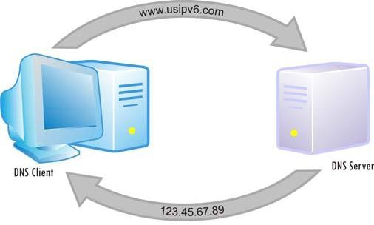Elegir dominio
Sistema de dominios

Elegir dominio
Sistema de dominios ➔ Dominio de primer nivel

www.nuestrodominio.com
Esta es la estructura básica de un dominio.

Elegir dominio
Sistema de dominios ➔ Dominio de primer nivel

.tel
Primera decisión
.net

www.nuestrodominio.com

La parte final es lo que se conoce como Dominio de primer nivel (Top Level Domain)
.es
.org

Hay más de 300 posibilidades y +

Elegir dominio
Sistema de dominios ➔ Tipos ➔ TLD

Genéricos - Iniciales
- .com
- .bit
- net
- .int
- .edu
- .gov
- .mil
- .net
- .org
Genéricos - posteriores
- .name
- .museum
- .aero
- .biz
- .coop
- .info
- .travel
- .post
Geográficos
- .es
- .ch
- .ph
- .th
- .us
- .tv
- .ca
- .au
- .cc…

Elegir dominio
Sistema de dominios ➔ Tipos ➔ TLD

Countiry Codes of the World

,oj
.UhrN .rn .,.m L -.. .- -•••-Tl.h--
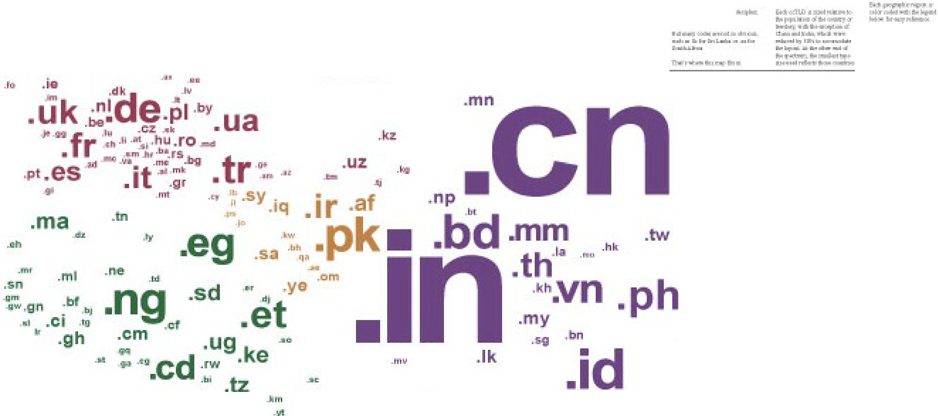.......... """'"'...-«ns-.
,.,. ... ,..._
- - , rn.::t , ..- ••
:: a:::.»
.oM •.! n::.aM
.n-...■._.,.·..- ..-.......:.1.1_,1,.ru.:..

............. _...._

... .ru n'[l,[lu,'"l•.."W• 1
.:n.c.,,_¡. ,. ,.,.,.

.ca
.us
...
"""....._. ,,

. kp
.kr

.J■ p

bm
.mx ....

. cu .le Nll'l ,r;!J
... , ht ..d,J,P i I.::
',l¡,:..;.l.il
, l'!'-', li"i .91i bti
.1t

.co.ve
...
"'r
.,.

. pw ,f m

. mh

.,1
.br

....
"' .. . 1k

, Ptl
... ... · 111'

.pe
...,

J'>'

. ao

. m.mw
. w .mz .mg ..·'""
bw ...

.Ji
b -- .., ..,.
.ij

.e l

. a r
..,.

'" ....

. b o
.za Is
.au nr
.11' ...
.hm

Elegir dominio
Sistema de dominios ➔ Dominio de tercer nivel

aula. blog.

www. nuestrodominio.com

mail. news.
- La parte inicial es la que se conoce como dominio de tercer nivel o subdominios, y sirve para establecer el canal o tráfico de entrada a un sitio.

Para más adelante

Elegir dominio
Evaluación de dominios ➔ Propuestas

Marca
- El dominio se construye sobre reputación de una marca previa o, si se dispone de mucho dinero, sobre una marca nueva.
Término
- El dominio se construye
VS sobre palabras clave o frases que aparecen en
los resultados orgánicos.

Elegir dominio
Evaluación de dominios ➔ Criterios iniciales
- Disponibilidad
  - ¿Hay una marca asentada cercana al dominio? -
¿Podría entrar en conflicto con la nuestra?
  - ¿Están disponibles los dominios TLD?
  - ¿Está disponible el nombre de dominio en
servicios y redes sociales?

Elegir dominio
Evaluación de dominios ➔ Criterios iniciales
- Facilidad
  - ¿Es fácil de recordar?
    - Mejor corto, sencillo.
    - ¿Se podría utilizar un domain hacks?
  - ¿Es fácil de escribir?:
    - Evitar guiones, números, símbolos…
    - Revisar domain typos.
    - Cuantos menos caracteres, mejor.
  - ¿Es claro? ¿Presenta ambiguedades o confusiones?
    - Controlf - Controlefe

Elegir dominio
Evaluación de dominios ➔ Criterios iniciales
- Relación temática y asociativa
  - ¿Es fácilmente asociable al área profesional, a la actividad o a una categoría?
  - ¿Es fácilmente asociable a la temática o al contenido que aborda?
  - ¿Es fácil intuir al público al que se dirige?
  - ¿Tiene sentido? ¿Significa algo para el usuario potencial?
  - ¿Buscará esos términos en un buscador? ¿Lo hará buscando algo como esto?
  - ¿Tiene o puede tener connotaciones negativas?

Elegir dominio
Evaluación de dominios ➔ Herramientas: Namechecklist

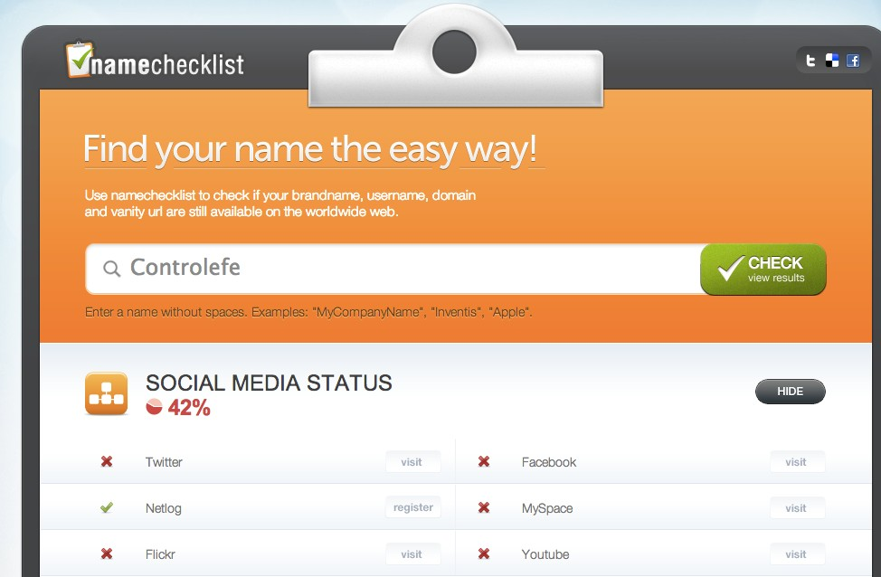
www.namechecklist.com

Elegir dominio
Evaluación de dominios ➔ Análisis - DomainTools

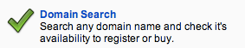
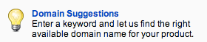

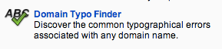

Elegir dominio
Evaluación de dominios ➔ Herramientas: GTrends

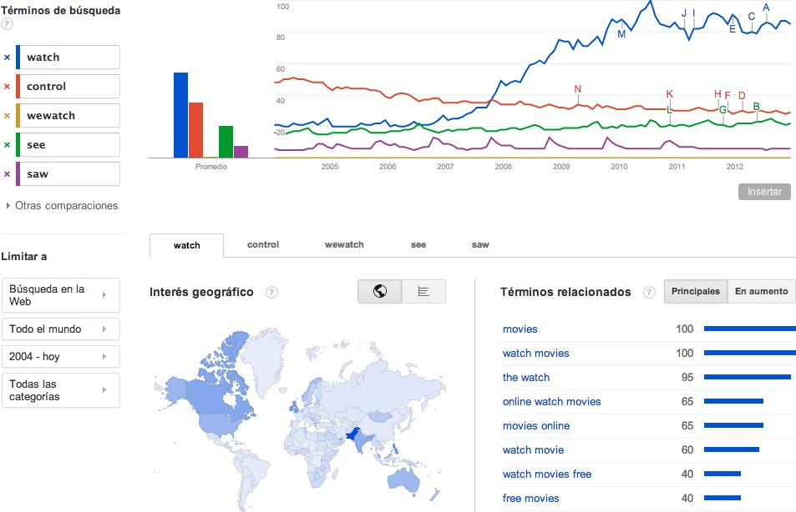

Elegir dominio
Evaluación de dominios ➔ Herramientas: GAdwords

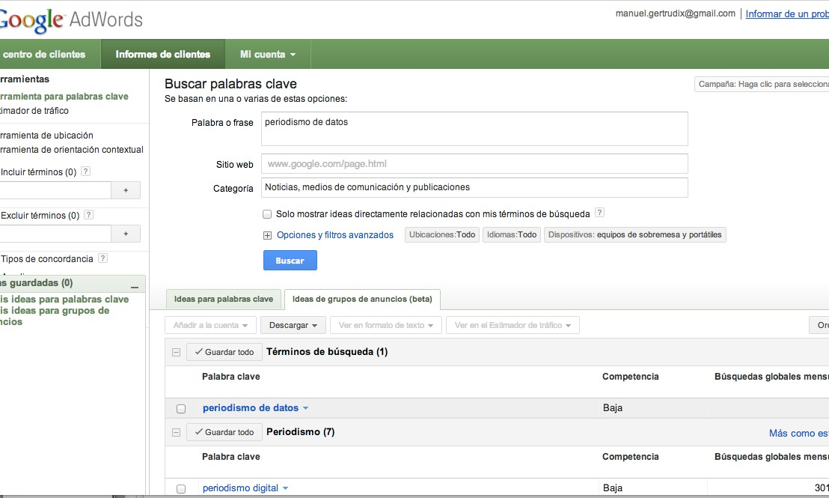

••••
u

■ ■

1

Universidad Rey Juan Carlos

1

11

1
PLANIFICACIÓN Y DESARROLLO DE PROYECTOS EN LA RED

Manuel Gertrudix y Alex Carbonell Curso 2022/2023

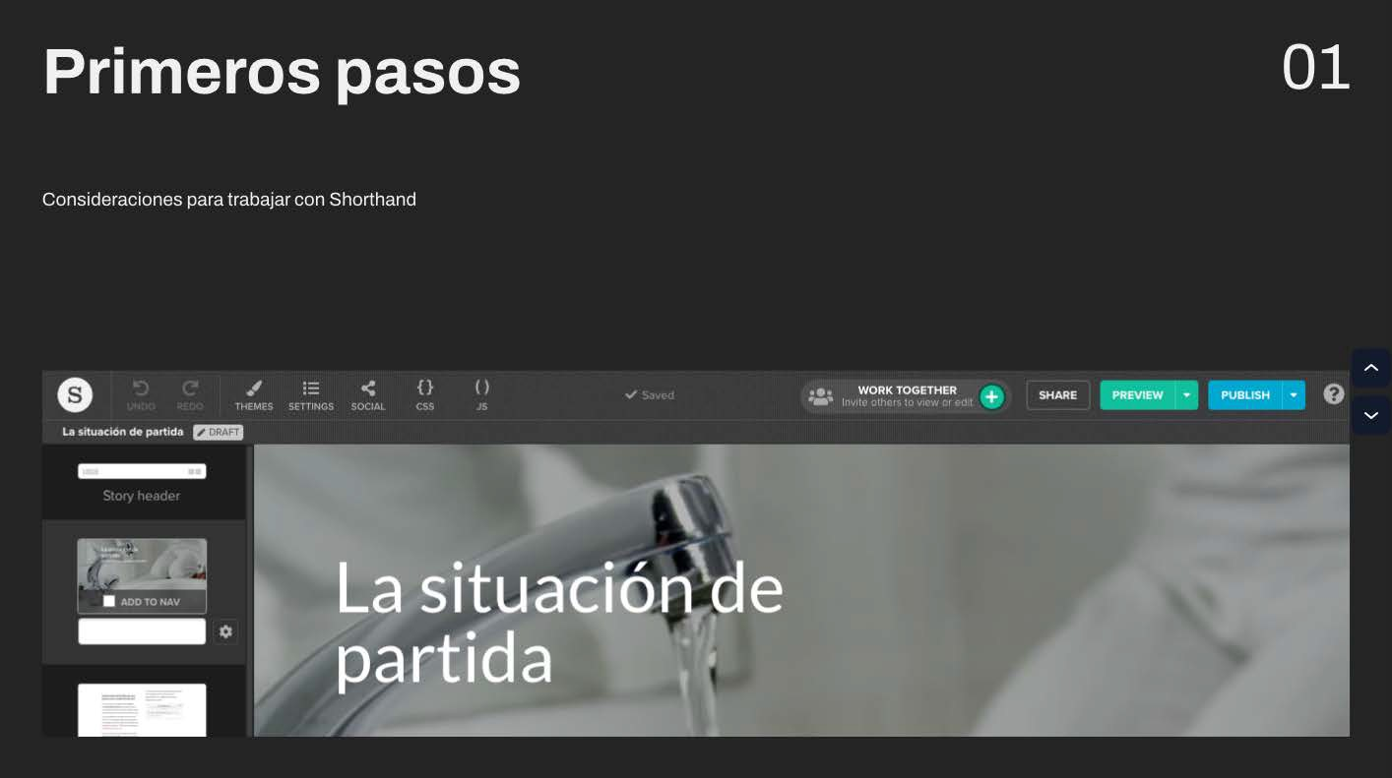

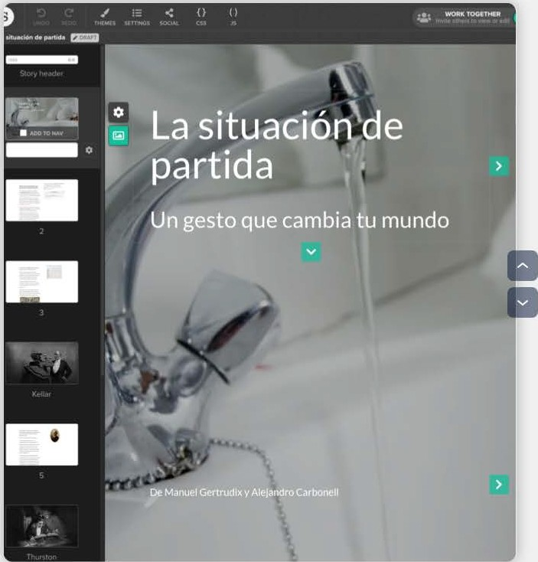

PASO l. PLANIFICAR

El primer paso, antes de comenzar a trabajar con la aplicación, es tener claro qué vamos a contar, a quién y cómo.
Es una tarea previa del plan de proyecto. Veamos algunos consejos:
- Concretar qué queremos contar, y por qué.
- Pensar en el destinatario final. ¿Por qué nos vaa leer?
- Desglosar la historia para generar interés
- Buscar qué puede aportar cada contenido: texto, vídeo, gráfico, ilustración, interactivo, audio...

PASO 2. PREPARAR Titulo del proyecto
Fechas clave y entrega final

El primer paso, antes de comenzar a trabajar con la aplicación, es tener claro qué vamos a contar, a quién y cómo.
Es una tarea previa del plan de proyecto. Veamos algunos consejos:
- Pensar en la mejor estructura narrativa

¿Es lógica la secuencia de secciones para seguir el relato?
- Considerar la lectura en ordenador pero
también en móvil

0 ¿Hemos preparado los recursos?
- Pensar en la experiencia de usuario

¿Hemos optimizado los recursos?
Grupo

Nombre y roles delos miembros del grupo

Resumen del proyecto
Resume en una línoa la historiay cualquier pu,todave:quédebe
aprender. sentiro hacer su lector después de leer la historia.

Estructura básica del proyecto
Unresumenaproximado de los capilulos, lemasy pu,tosclavepara w brlr en su historia.

Retos
¿Qué cosas podrian retrasaresto proyecto
■
y cuálesla mejormanera de evilartas?

Midiendo el éxito
¿QuédatosnecesiUI recopilar paramedir la oartlcloaclóndel usuario u otras métricas?

PASO 3. PENSAR EN DISENO DESDE EL INICIO
e sh orth and.com
-

Fondo y forma, contenido y diseño, son elementos inseparables, así que piensa en diseño desde el inicio:

- Crear una estructura de secciones lógica y atractiva: principio, medio y final.
- Mantener un diseño visual coherente tanto en los contenidos de Shorthand como en los recursos externos:

Tipografía (tamaños, tipos...), colores, elementos visuales, etc.
- Haz tu texto facil de leer. Redacta lo mejor que sabes.
Sección tipo:
O TIil e O Text ov ar media O BG Scrollmation O 2-Col. §sr,ollmatlQo, O M e d ia (lm.ru!lJ/Video ) O 8-1 O Text

Dibuja tu sección: ¡RECUREDA. TU HISTORIA SERA LEIDA EN COIIPUTADORAS Y DI SPOSITIVOS MOVIU:S!

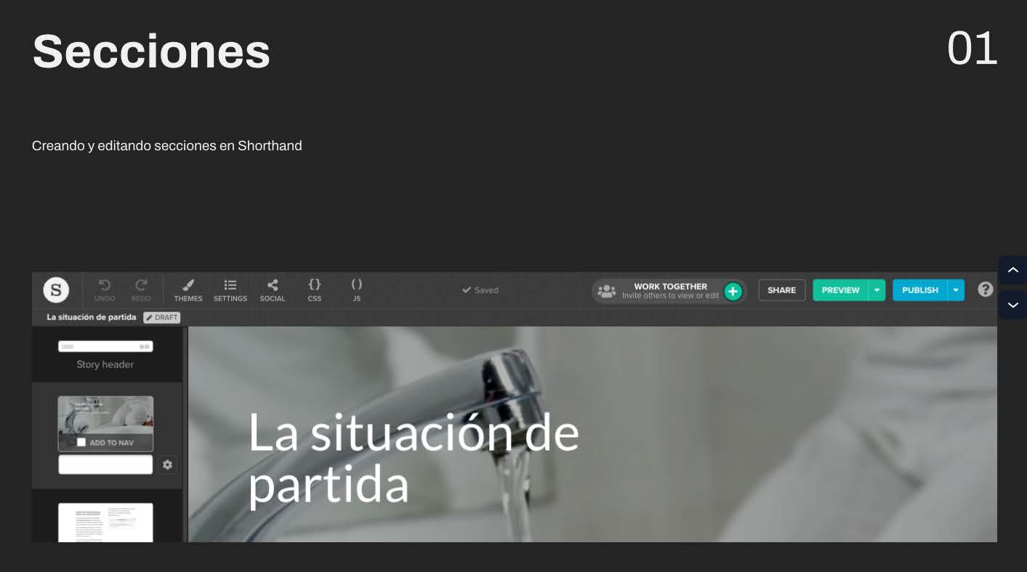

Sección de Título

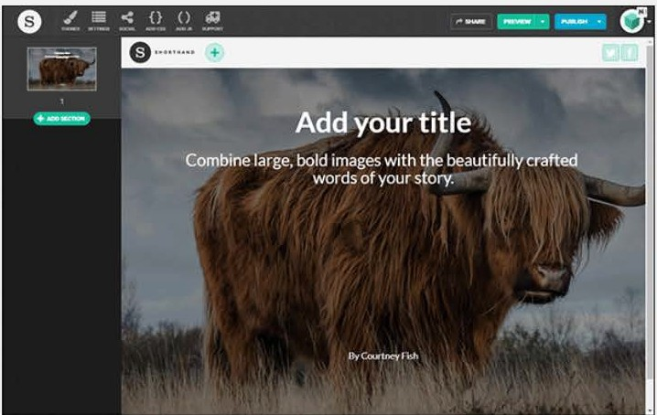
La sección del título es un elemento por defecto de la historia.

Es fundamental para presentar nuestro relato.

La sección de título incluye:

- Título
- Subtítulo
- Entradilla
- Puede incluirse como fondo: una imagen o un vídeo
Fuente: Shorthand

Sección de Título I textos
Alineación de texto
Cambiar tamaño
Default font •
-
200% +
TITLE
Hl

Cambiar estilos y párrafo de texto Next pagc

Fuente: Shorthand

Sección de Título I Imágenes
- Prepara y recorta las imágenes con un área de texto en mente.
- Usa el selector de superposición para ajustar la opacidad del fondo, de 0-100%, para que el texto destaque.

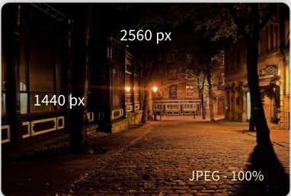
En las pantallas verticales, las imágenes se recortarán automáticamente al centro. Usa el punto de enfoque para ajustar el recorte o cargar una imagen diferente para que se muestre en pantallas verticales.
- Usa zonas seguras en las imágenes para evitar que se

recorten partes importantes.
- Las imágenes se comprimen de manera automática para ajustarse a múltiples tamaños y dispositivos.
Imagen vertical a pantalla completa

Imagen hotizontal a pantalla completa

